PlSQL

Exercice 1

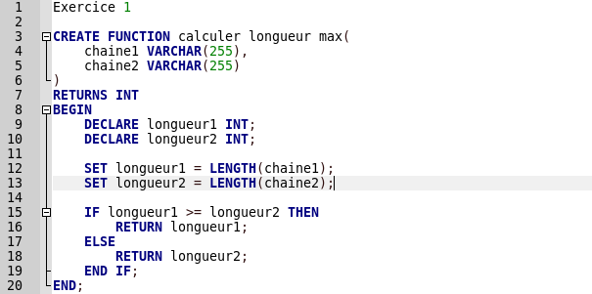

Exercice 2

-- Version 1: Utilisation de la boucle FOR

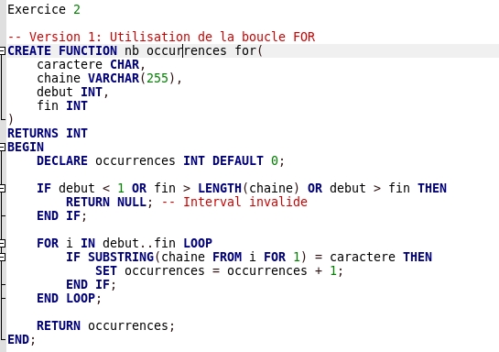

-- Version 2: Utilisation de la boucle LOOP/EXIT

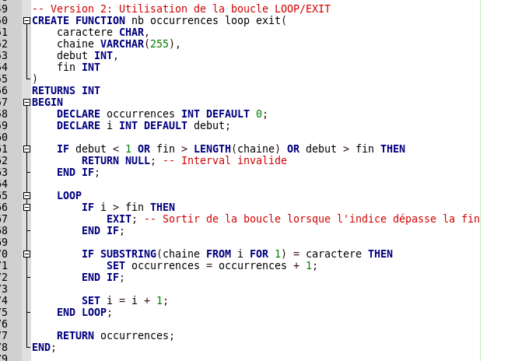
-- Version 3: Utilisation de la boucle WHILE

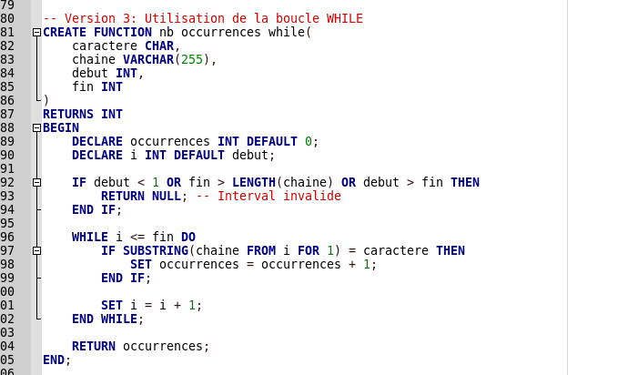

Exercice 3

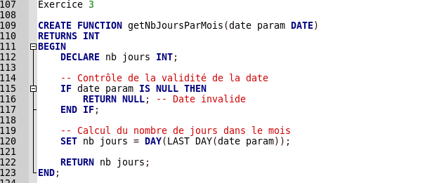

Exercice 4

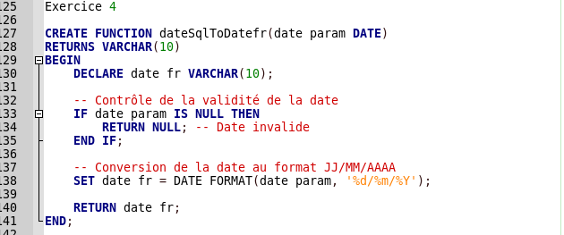

Exercice 5

